TIẾT 29

BÀI 13: BIỂU DIỄN DỮ LIỆU

(Tiếp)

I. MỤC TIÊU
1. Kiến thức:
- HS vận dụng hằng, biến, biểu thức vào các chương trình đơn giản trong ngôn ngữ lập trình trực quan.
2. Năng lực:
2.1. Năng lực chung:
- Tự chủ và tự học: Chủ động trong việc nhận xét về các thành phần trên trang chiếu. Biết lắng nghe và chia sẻ ý kiến cá nhân với bạn, nhóm và GV. Tích cực tham gia các hoạt động trong lớp.
- Giao tiếp và hợp tác: Có thói quen trao đổi, giúp đỡ nhau trong học tập; biết cùng nhau hoàn thành nhiệm vụ học tập theo sự hướng dẫn của thầy cô.
- Giải quyết vấn đề và sáng tạo: Biết vận dụng kiến thức để giải quyết vấn đề. Biết phối hợp với bạn bè khi làm việc nhóm, có sáng tạo khi tham gia các hoạt động tin học.
2.2. Năng lực Tin học
- Sử dụng, quản lý tốt máy tính của phòng Tin học. (NLa)
- Tạo chương trình có sử dụng hằng, biến, biểu thức. (NLd)
3. Phẩm chất:
- Rèn luyện đức tính chăm chỉ, sáng tạo không ngừng nâng cao hiệu suất lao động.
- Có trách nhiệm trong việc lập trình.
II. THIẾT BỊ DẠY HỌC VÀ HỌC LIỆU
1. Đối với giáo viên: Sách giáo khoa Tin học 8.
- Máy tính, máy chiếu, phòng Tin học.
2. Đối với học sinh: Sách giáo khoa Tin học 8, vở ghi.
III. TIẾN TRÌNH DẠY HỌC
1. Hoạt động Khởi động (8 phút)
a. Mục tiêu: HS nêu được khái niệm của biến, hằng và biểu thức?
b. Nội dung: Khái niệm của biến, hằng và biểu thức
c. Sản phẩm: Câu trả lời của học sinh.
d. Tổ chức thực hiện:
- GV đưa ra câu hỏi kiểm tra bài cũ: Em hãy lên bảng nêu khái niệm của biến, hằng và biểu thức?
- Đáp án:
+ Trong lập trình, biến được dùng để lưu trữ giá trị có thể thay đổi trong khi thực hiện chương trình.
+ Hằng là giá trị không đổi trong quá trình thực hiện chương trình.
+ Biểu thức là sự kết hợp của biến, hằng, dấu ngoặc, phép toán và các hàm để trả lại giá trị thuộc một kiểu dữ liệu nhất định.
- HS trả lời, GV dẫn dắt vào bài mới.
2. Hoạt động Hình thành kiến thức mới (25 phút)
Hoạt động 1: Thực hành: Sử dụng hằng, biến, biểu thức trong chương trình (25 phút)
a. Mục tiêu: HS sử dụng được hằng, biến, biểu thức ở các chương trình đơn giản trong ngôn ngữ lập trình trực quan.
b. Nội dung: Chương trình Scratch có sử dụng hằng, biến, biểu thức.
c. Sản phẩm: Tệp chương trình của HS.
d. Tổ chức thực hiện:
Hoạt động của GV và HS | Sản phẩm dự kiến
Bước‌ ‌1:‌ ‌Chuyển‌ ‌giao‌ ‌nhiệm‌ ‌vụ:‌ ‌  - GV nhắc lại: Ở bài 12, các em đã được lập trình tạo chương trình điều khiển nhân vật di chuyển và vẽ hình.  - GV chiếu hình 13.4 SGK và yêu cầu HS thực hành trên máy tính để làm nhiệm vụ sau: Mở tệp chương trình Vehinh.sb2 em đã lưu ở bài 12, bổ sung câu lệnh để được chương trình nâng cấp điều khiển nhân vật di chuyển theo hình có số cạnh nhập vào các bàn phím như hình 13.4  - GV yêu cầu HS tham khảo hướng dẫn trong SGK để thực hiện nhiệm vụ.  Bước‌ ‌2:‌ ‌Thực‌ ‌hiện‌ ‌nhiệm‌ ‌vụ:‌ ‌ ‌  - ‌HS‌ đọc SGK và thực hành cá nhân trên máy tính để tạo chương trình Scratch  ‌Bước‌ ‌3:‌ ‌Báo‌ ‌cáo,‌ ‌thảo‌ ‌luận:‌ ‌ ‌  - GV sử dụng phần mềm quản lý phòng máy để chiếu sản phẩm của HS. Các HS khác nhận xét.  ‌ ‌Bước‌ ‌4:‌ ‌Kết‌ ‌luận,‌ ‌nhận‌ ‌định:‌ ‌‌  - GV‌ nhận xét, kết luận, chính xác hóa kiến thức. | 3. Thực hành: Sử dụng hằng, biến, biểu thức trong chương trình  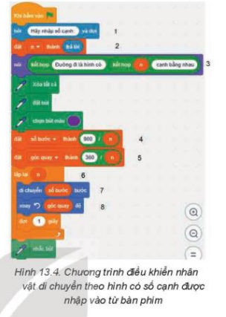
3. Hoạt động luyện tập (10 phút)
a. Mục tiêu: Củng cố, luyện tập kiến thức vừa học.
b. Nội dung: Bài tập 2 phần Luyện tập trang 79 SGK.
c. Sản phẩm: Tệp chương trình của HS
d. Tổ chức thực hiện:
- GV yêu cầu HS thực hành làm bài tập 2 trong phần Luyện tập trang 75 SGK.
- HS suy nghĩ, làm bài tập và báo cáo kết quả
Luyện tập
Em hãy sử dụng ngôn ngữ lập trình trực quan để viết chương trình tính chu vi đường tròn, diện tích hình tròn với giá trị của bán kính được nhập vào từ bàn phím, thông báo kết quả ra màn hình
Đáp án:
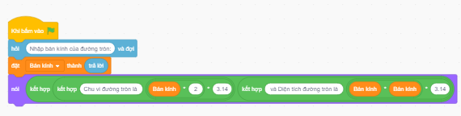
4. Hoạt động Vận dụng (2 phút)
a. Mục tiêu: Vận dụng kiến thức và kỹ năng đã biết để lập trình
b. Nội dung: Bài tập phần Vận dụng trang 79 SGK.
c. Sản phẩm: Tệp chương trình của HS
d. Tổ chức thực hiện:
GV đưa câu hỏi về nhà: Em hãy viết chương trình Scratch của riêng mình để giải quyết một bài toán cụ thể trong một môn học như Khoa học tự nhiên, Toán học,… trong đó có sử dụng hằng, biến và biểu thức để thực hiện thuật toán.

